Семинар по организации доступности объектов и услуг

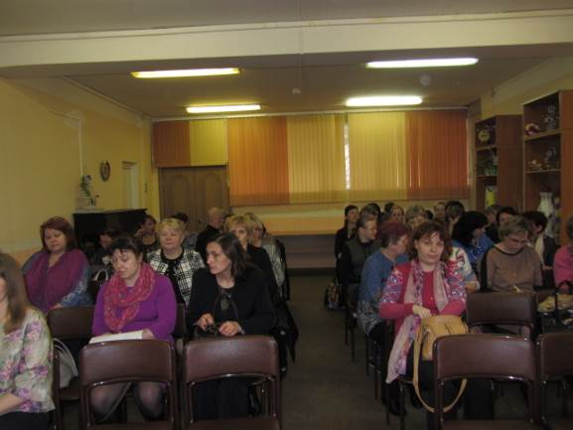
21 апреля 2016 г. состоялся семинар по организации доступности объектов социальной инфраструктуры и услуг, предоставляемых в них на базе МУ «Территориальный центр социального обслуживания населения».
В семинаре приняло участие более 40 специалистов муниципальных учреждений образования, культуры, спорта и социального обслуживания.
Большакова Ольга Николаевна, председатель комитета социальной защиты населения администрации Тихвинского района, рассказала:
- о Порядках обеспечения условий доступности для инвалидов объектов и услуг, утвержденных федеральными органами исполнительной власти Российской Федерации;
- о Дорожной карте по повышению значений показателей доступности для инвалидов инженерной, транспортной и социальной инфраструктур и услуг;
- об обязанности по обеспечению физической доступности объектов инженерной, транспортной и социальной инфраструктур, а также предоставляемых в них услуг;
- об ответственности за уклонение от исполнения требований доступности для инвалидов объектов инженерной, транспортной и социальной инфраструктур;
- о решениях в целях последовательного повышения уровня доступности объекта и условий для предоставления на нем услуг с учетом потребностей инвалидов.

